MIK-LCS2拉压力传感器
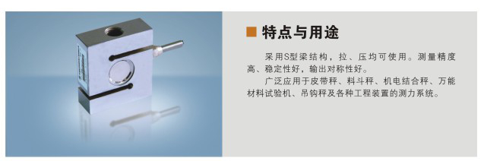

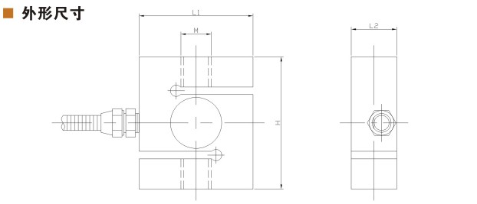
量程 | 2-M | H | L2 | L1
1t | M16×2 | 70 | 25 | 60
2t | M16×2 | 70 | 25 | 64
3t-5t | M18×1.5 | 94 | 35 | 86
技术参数
参数 | 单位 | 技术指标 | 参数 | 单位 | 技术指标
灵敏度 | mV/V | 2.0±0.05 | 灵敏度温度系数 | ≤%F·S/10℃ | ±0.03
非线性 | ≤%F·S | ±0.03 | 工作温度范围 | ℃ | -20℃～+80℃
滞后 | ≤%F·S | ±0.03 | 输入电阻 | Ω | 350±20Ω
重复性 | ≤%F·S | ±0.03 | 输出电阻 | Ω | 350±5Ω
蠕变 | ≤%F·S/30min | ±0.03 | 安全过载 | ≤%F·S | 150% F·S
零点输出 | ≤%F·S | ±1 | 绝缘电阻 | MΩ | ≥5000MΩ(50VDC)
零点温度系数 | ≤%F·S/10℃ | ±0.03 | 推荐激励电压 | V | 10V-15V

